ぐんま版消費者教育教材 事例ロールプレイシナリオ：ワンクリック請求
登場人物：カモカモ君、サイト窓口、ナレーター
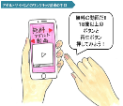 | ナレーター | 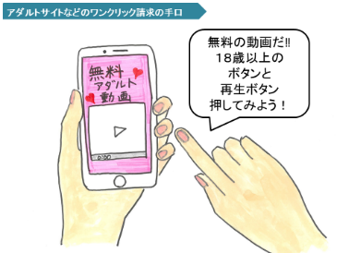  カモカモ君がスマホでゲームについて検索していたところ、『無料アダルト動画』と書かれたサイトが出てきました。
 | カモカモ君 | 「んっ？無料の動画かぁ。無料ならいいかなぁ」
 | ナレーター | カモカモ君は『18歳以上』と書かれたボタンと『動画再生ボタン』を押してみました。
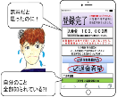 | ナレーター | スマホの画面を見ると『登録完了』『お客様の端末情報を保存』『入会金10万円』と書いてありました。
 | カモカモ君 | 「どうしよう！！無料だと思っていたのに、10万円払えなんて。端末情報を保存したって書いてある！自分のことを全部知られちゃったってことなのかな？」
 | ナレーター | カモカモ君は画面を消そうと思って、何度も×ボタンを押しましたが、画面は消えません。『誤作動登録の方』というボタンがあったので押してみました。
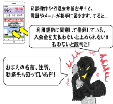 | ナレーター | カモカモ君が『誤作動登録の方』というボタンを押した途端、サイトの問い合わせ窓口に電話がつながりました。
 | カモカモ君 | 「もしもし、間違えて登録になってしまったんですが」
 | サイト窓口 | 「そうですか。では、お名前とお住まいの地域を教えてください。」
 | カモカモ君 | 「名前はカモカモです。住んでいるのは、群馬県○○市です。」
 | サイト窓口 | 「お名前とお住まいの市町村を控えさせていただきました。カモカモ君は動画再生ボタンを押していますよね。再生ボタンを押した時点で契約が成立していますので、登録は間違いではないですね。入会金１０万円を払ってください。
 | カモカモ君 | 「そんなぁ。10万円も払えないです。」
 | サイト窓口 | 「では退会のご希望ということでしょうか。退会の場合は、本日中のお支払いならば、3万円で結構です。コンビニエンスストアでプリペイドカードを3万円分購入し、カードのウラ面の番号を教えてください。払わないと、裁判所から通知が届くことになりますよ。」
 | カモカモ君 | 「わかりました。では、退会でお願いします。」
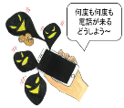 | ナレーター | 裁判所から通知が届くと言われて怖くなったカモカモ君は言われるままに、３万円のプリペイドカードを買ってカードのウラ面の番号を教えました。しばらくすると、いろいろな会社から『未納金があります』と電話が来るようになりました。
 | サイト窓口 | 「サイト料金が未納になっています。早く払ってください！！」
 | カモカモ君 | 「何度も請求されて、納得いかないかも… もうお金ないかも… スマホ捨てたいかも… 誰かぁ助けてぇ～～～！」

